Карта потока создания ценностей (VSM) — помогает визуально отобразить весь производственный процесс — от поступления сырья до доставки готового продукта клиенту. это способ визуализировать все шаги создания продукта или услуги, чтобы найти и устранить потери.
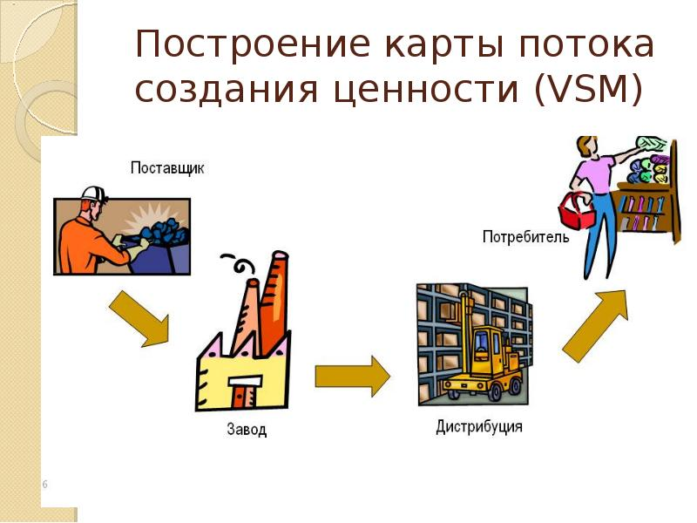
Value Stream Mapping (VSM, карта потока создания ценности) — это способ визуализировать все шаги создания продукта или услуги, чтобы найти и устранить потери. Этот способ используют в рамках бережливого производства. С помощью него можно по максимуму сократить потери и быстрее поставлять ценность клиента без ущерба качеству.

Как выглядит Value Stream Mapping
Главное в VSM — визуализация. Карта потока создания ценности показывает сразу всю цепочку работы, а рисуют ее либо от руки в сервисах для работы с майнд-картами. В упрощенном виде карта выглядит так:
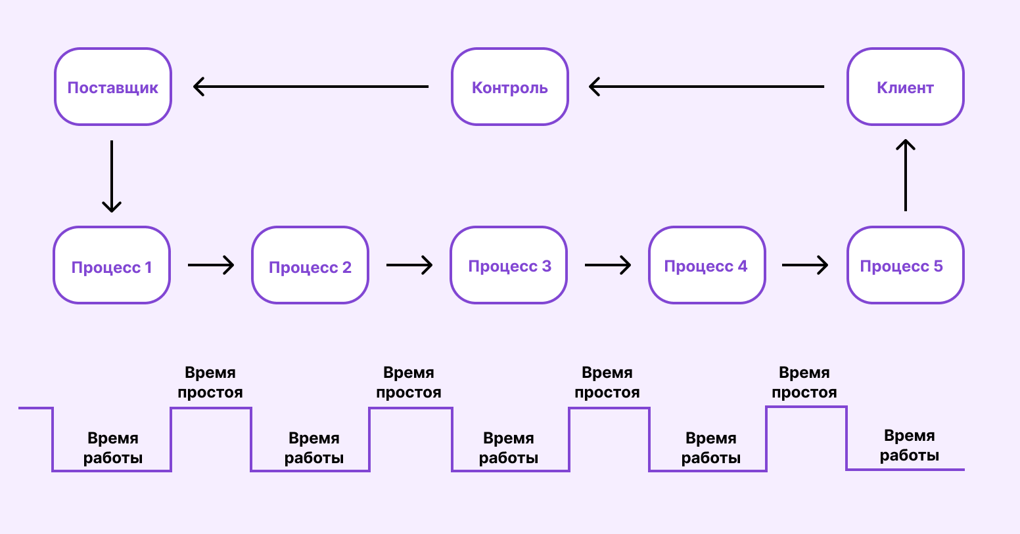

Поставщик в VSM — это то, с чего начинается поставка ценности. Он может быть поставщиком в прямом смысле слова — например, когда компания доставляет на производство необходимое сырье для старта работы. В IT-командах поставщиком может быть бизнес-заказчик, который отправляет требования к доработкам ПО.
Чем больше деталей нужно контролировать с помощью карты, тем сложнее она становится. Например, для IT-команд могут дополнительно указывать переходы на предыдущие этапы, которые происходят из-за ошибок при разработке.
Для детализации потока создания ценности на карте можно отобразить любой процесс. Например, указывают способы донесения информации и способы доставки, если речь идет о материальных товарах.
Некоторые элементы подходят только производственным компаниям. Например, между каждым этапом дополнительно фиксируют количество запасов, чтобы отслеживать их динамику на протяжении всего цикла.
Чтобы было проще работать с картами, их создают в двух вариантах. На первом показывает, как цикл работ должен выглядеть в идеале. На втором — как цикл выглядит сейчас. Это упрощает работу руководителя, ведь найти проблемы в процессах проще, когда их можно с чем-то сравнить.

Основы Value Stream Mapping
Работу с картой можно разделить на три этапа. Вот что делают на каждом из них:
1. Определяют границы процесса. При построении карты сначала нужно четко обозначить начальную и конечную точки процесса. Например, если VSM составляет пиццерия, то начальной точкой будет получение заявки от клиента, а конечной — доставка пиццы в руки клиента.
2. Фиксируют этапы и метрики. После определения границ нужно детализировать каждый этап процесса и измерить его ключевые показатели. Какие показатели обычно измеряют:
→ Время выполнения (Lead Time, LT). Сколько проходит от старта задачи до её завершения. Пример: клиент оставляет заявку → ее обрабатывают → передают в производство → отгружают. Если весь цикл занимает 14 дней, а конкурент делает это за 7 — есть над чем работать.
→ Время обработки (Cycle Time, CT). Сколько времени задача фактически находится в работе, без простоев. Пример: разработка фичи занимает 5 часов, но из-за ожидания тестирования растягивается на 3 дня.
ЗАДАНИЕ:1. Изучить и законспектировать теоретический материал.
2. Создать карту потока создания батона «Нарезной».

